Ontsteking= een deel van je lichaam is ziek omdat er bacterien binnen zijn gekomen.

Bacterie= een levend deeltje. Door sommigen kan je ziek worden.

Penicilline= een medicijn gemaakt van een schimmel

Schimmel= heel klein plantje, meestal wit of groen.
Herstellen= beter worden
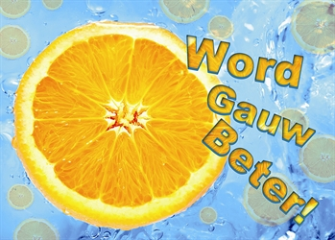
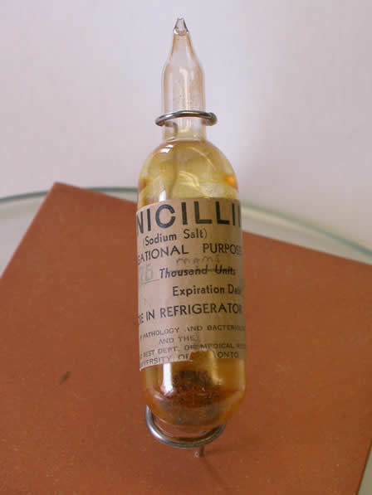
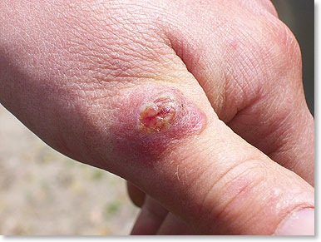
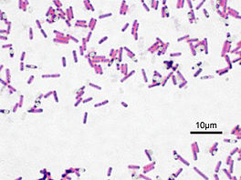
Herstellen
De bacterie
Penicilline
De ontsteking

